pRÁCTICA 04

Backtracking y branch and bound

Un problema de carga marítima

Autores

Antonio José Jiménez Luque

Adrián Jiménez Benítez

Asignatura

Estructura de Datos y Algoritmos II

Titulación

Grado en Ingeniería Informática

**Indice.**

1. Antecedentes. 4

2. Objeto. 4

2.1. Realización de las pruebas experimentales. 5

2.2. Realización de las pruebas. 5

3. Proyecto. 7

3.1. Ejercicio 1. 7

3.1.1. Estudio teórico. 7

3.1.2. Estudio experimental. 7

3.2. Ejercicio 2. 8

3.2.1. Estudio teórico. 8

3.2.2. Estudio experimental. 9

3.3. Ejercicio 3. 12

3.3.1. Estudio teórico. 12

3.3.2. Estudio experimental. 12

3.4. Ejercicio 4. 13

3.4.1. Estudio teórico. 14

3.4.2. Estudio experimental. 14

3.5. Ejercicio 5 (Optativo). 15

3.5.1. Estudio teórico. 16

3.5.2. Estudio experimental. 16

4. Prueba experimental con archivos. 18

5. Conclusiones 19

A. Anexo. 22

A.1. Diseño del código. 22

A.2. Esquema archivos fuente. 22

A.3. Resultados pruebas experimentales. 24

A.3.1. Primera prueba experimental. 24

A.3.2. Segunda prueba experimental. 26

A.3.3. Tercera prueba experimental. 28

A.3.4. Cuarta prueba experimental. 28

B. Bibliografía 28

**Índice de ilustraciones.**

Ilustración 1: Test Correctos Extendido 6

Ilustración 2: Test Correctos 6

Ilustración 3. Gráfico Ejercicio 1. 8

Ilustración 4: Ejemplo árbol de soluciones 11

Ilustración 5. Gráfico Ejercicio 2. 9

Ilustración 6. Gráfico Ejercicio 3. 13

Ilustración 7. Gráfico Ejercicio 4. 15

Ilustración 8. Resultados obtenidos Ejercicio 5. 16

Ilustración 9. Gráfico Ejercicio 5. 17

Ilustración 10. Gráfico obtenido para los distintos archivos. 18

Ilustración 11: Gráfico obtenido para las conclusiones 19

Ilustración 12: Diagrama de Clases 22

Ilustración 13: Diagrama de Clases asociado a los Test 22

**Índice de tablas.**

Tabla 1. Organización de las tareas. 5

Tabla 2. Propiedades equipo utilizado. 5

Tabla 3. Resultados obtenidos Ejercicio 1. 7

Tabla 4. Resultados obtenidos Ejercicio 2. 9

Tabla 5. Resultados obtenidos Ejercicio 3. 12

Tabla 6. Resultados obtenidos Ejercicio 4. 14

Tabla 7. Resultados obtenidos para conclusiones. 19

Tabla 8. Gráfico conclusiones parte uno. 20

Tabla 9. Gráfico conclusiones parte dos. 20

Tabla 10. Resultados primera prueba. 26

Tabla 11. Resultados segunda prueba. 27

Tabla 12. Resultados tercera prueba, pesos 1. 28

Tabla 13. Resultados prueba con archivos. 28

1. Antecedentes.

El enfoque en la optimización combinatoria ha sido un área de interés constante en el campo de la ingeniería informática, dada su aplicabilidad en diversas situaciones reales donde se requiere maximizar o minimizar recursos bajo restricciones específicas. En este caso particular, la práctica se centra en un problema de carga marítima, un problema análogo al clásico problema del Knapsack o problema de la mochila. Este problema consiste en seleccionar, de un conjunto de objetos con pesos definidos, aquellos que optimicen el llenado de los buques en función de su CMC y, del peso y número de los contenedores que se pueden incluir en su carga.

La relevancia de estudiar este problema en el contexto de técnicas algorítmicas como Backtracking y Branch-and-Bound radica en que proporciona una sólida comprensión de cómo se pueden aplicar estas técnicas para resolver problemas que, de otro modo, requerirían un enfoque de fuerza bruta, computacionalmente ineficiente. En cursos anteriores, como Estructura de Datos y Algoritmos I (EDA I), se introdujeron estructuras de datos fundamentales y se abordaron problemas más simples de optimización. Esta práctica busca expandir ese conocimiento explorando algoritmos más sofisticados y su implementación práctica en escenarios complejos donde las decisiones deben ser rápidas y óptimas, como es el caso del transporte de verduras en EDAPort-Almería, donde el tiempo y el espacio son recursos críticos.

1. Objeto.

El objetivo principal de esta práctica es aplicar el método de **Backtracking** y **Branch-and-Bound** para desarrollar una solución al problema de carga de un buque, específicamente en un escenario donde un distribuidor de verduras necesita optimizar la carga de su barco con productos que maximicen el número de objetos sin superar el peso máximo autorizado.

Este proyecto tiene como objetivos específicos:

* Implementar algoritmos de Backtracking y Branch-and-Bound que puedan manejar eficientemente grandes volúmenes de datos y restricciones complejas.
* Comparar la eficacia de estos algoritmos con otras técnicas algorítmicas, como los algoritmos Greedy, en términos de eficiencia computacional y calidad de las soluciones generadas.
* Analizar teórica y experimentalmente el rendimiento de los algoritmos en términos de tiempo de ejecución y uso de memoria, proporcionando una comprensión detallada de su complejidad espacial y temporal.
* Documentar y presentar el proceso de desarrollo y los resultados obtenidos de manera clara y precisa, cumpliendo con las normas académicas para la redacción de memorias técnicas.

Para este proyecto, seguidamente detallaremos el líder y las tareas que ha realizado cada uno de los componentes del equipo.

El líder para esta práctica es Antonio José Jiménez Luque.

En la siguiente tabla se recogerá cada una de las tareas a implementar por los distintos miembros del equipo.

Para la organización de la realización de la práctica, se ha desarrollado un Excel donde se recoge más detalladamente cómo se ha organizado el equipo para la realización de la práctica.

A continuación, se detallarán algunas pautas que se han seguido para la elaboración de las pruebas experimentales.

|  |  |
| --- | --- |
| Tareas | Miembro asignado para la realización |
| *Implementación Ejercicio 1* | Antonio José Jiménez Luque |
| *Implementación Ejercicio 2* | Antonio José Jiménez Luque |
| *Implementación Ejercicio 3* | Antonio José Jiménez Luque |
| *Implementación Ejercicio 4* | Antonio José Jiménez Luque |
| *Implementación Ejercicio 5 (Opcional)* | Adrián Jiménez Benítez |
| *Test* | Adrián Jiménez Benítez  Antonio José Jiménez Luque. |
| *Menú* | Adrián Jiménez Benítez  Antonio José Jiménez Luque |
| *Mantenimiento del Repositorio* | Antonio José Jiménez Luque |
| *Realización de la Memoria* | Adrián Jiménez Benítez  Antonio José Jiménez Benítez |

Tabla 1. Organización de las tareas.

* 1. Realización de las pruebas experimentales.

Para la realización de las pruebas experimentales, se va a utilizar un equipo portátil. Debido a errores por el tamaño de memoria asignado en el almacenamiento dinámico de Java se ha modificado el tamaño de almacenamiento dinámico de Java, con referente en *-Xms* (para establecer el tamaño de almacenamiento dinámico inicial) y *-Xmx* (para establecer el tamaño máximo de almacenamiento dinámico) en los siguientes parámetros:

* Xms28GB
* Xmx28GB

Con esta configuración podremos realizar pruebas con variables de mayor tamaño. Con respecto al equipo utilizado, se ha utilizado para las pruebas un equipo (portátil) de un miembro del equipo, debido a que para estas pruebas en concreto no sería lo idóneo mezclar ejecuciones en equipos diferentes. Las propiedades del equipo se detallan en la siguiente tabla:

|  |  |
| --- | --- |
| Equipo | Portátil |
| Sistema Operativo (SO) | Windows 11 Pro |
| Modo | Rendimiento |
| Estado (Batería / Corriente) | Corriente |
| CPU | 12th Gen Intel i7-12700H  14 Núcleos   * 6 Perfomance-cores * 8 Efficient-cores   Total de subprocesos: 20  Frecuencia turbo máxima 4.70 GHz |
| GPU | Nvidia GeForce RTX 3060 Laptop GPU |
| Memoria RAM | 32GB DDR5 |
| Aplicación Utilizada | Eclipse IDE for java Developers Versión 2023-12 |
| JDK | Java SE 17 |

Tabla 2. Propiedades equipo utilizado.

Las pruebas se han realizado como se muestra en la tabla con el perfil de Rendimiento y el equipo siempre conectado a corriente. Para las pruebas se han ejecutado el algoritmo 10 veces en las cuales hemos sacado el tiempo medio, salvo en ejecuciones más pesadas con los número de objetos más grandes debido a la falta de tiempo computacional, para así poder suavizar las irregularidades que hemos podido tener en cada una de las ejecuciones por motivos del sistema operativo u motivos externos.

* 1. Realización de las pruebas.

Con el objetivo de validar la fiabilidad y eficacia de los algoritmos implementados en la práctica, se han diseñado e implementado pruebas parametrizadas utilizando el marco de trabajo JUnit. Este enfoque permite la automatización de las pruebas a través de múltiples conjuntos de datos, los cuales son especificados en una URL contenida en el guión de la práctica, facilitando así su acceso y manipulación dinámica durante las sesiones de prueba.

Las pruebas parametrizadas se han estructurado de manera que cada conjunto de datos (dataset) se carga de forma automática, empleando un mecanismo de inyección de dependencias para los parámetros de prueba, lo que permite la ejecución consecutiva de múltiples escenarios de prueba sin intervención manual. Esta técnica asegura que cada método dentro de la aplicación sea rigurosamente evaluado contra diferentes configuraciones de datos, proporcionando una cobertura exhaustiva de pruebas.

Para cada método testeado, se establecen aserciones específicas que verifican tanto los valores de retorno como los estados intermedios del algoritmo, comparando los resultados obtenidos con un conjunto de resultados esperados definidos previamente en los archivos del dataset. Esto incluye la verificación de invariantes de algoritmos, la corrección de los valores de salida, y la integridad de las operaciones de manipulación de datos.

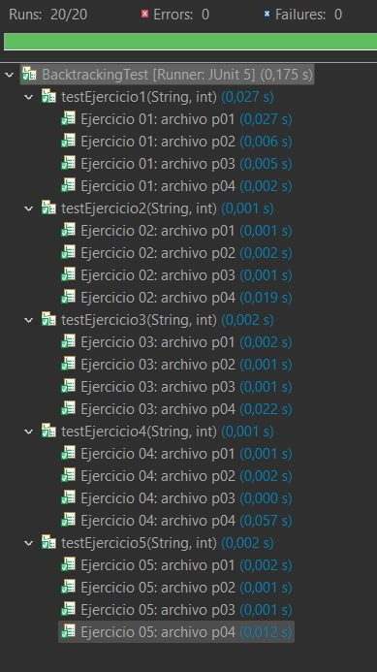

Ilustración 1: Test Correctos Extendido

En esta imagen se puede ver cómo se están ejecutando las distintas pruebas para todos los archivos proporcionados de manera automatizada.

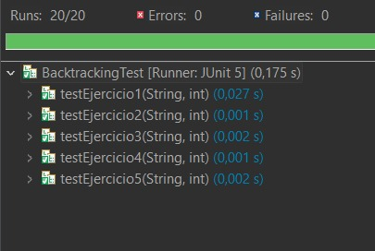

Ilustración 2: Test Correctos

1. Proyecto.

Este documento se ha elaborado con el objetivo principal de profundizar en los conocimientos adquiridos sobre el tema de Programación Dinámica, aplicando la teoría estudiada y presentada para poder aplicarla de manera práctica para solventar diversos problemas que se han presentado en esta práctica para poder realizar el llenado de un camión con los productos más beneficiosos.

* 1. Ejercicio 1.

En este apartado se va a implementar un algoritmo *Greedy* para la carga de un buque, seleccionando contenedores en orden creciente de peso. Este enfoque asegura que se maximice el número de contenedores cargados sin exceder la capacidad del buque. El algoritmo seleccionará en cada etapa el contenedor de menor peso disponible, continuando este proceso hasta que todos los contenedores hayan sido cargados o no haya suficiente capacidad para el siguiente contenedor. Se implementará el programa GreedyContLoading.java, siguiendo esta estrategia, y se justificará la elección del enfoque *Greedy* con ejemplos prácticos.

* + 1. Estudio teórico.

El estudio teórico del algoritmo es el siguiente:

*Orden de complejidad temporal:*

* Ordenación de los contenedores:
  + El método “Arrays.sort(contenedores)” se utiliza para ordenar los contenedores en orden ascendente de peso.
  + La complejidad temporal de “Arrays.sort” es donde n es el número de contenedores.
* Carga de Contenedores:
  + El bucle “while” recorre la lista de contenedores una vez, realizando operaciones constantes en cada iteración.
  + La complejidad del bucle es .

Combinando las dos fases, el orden de complejidad del algoritmo es:

*Orden de complejidad espacial:*

* Espacio para el array de contenedores cargados:
  + Este array se utiliza para almacenar los pesos de los contenedores que se han cargado.
  + Tiene longitud de n, por lo que su complejidad espacial es .
* Variables auxiliares:
  + Las variables auxiliares son de tipo primitivo y ocupan un espacio constante.
  + La complejidad espacial de las variables es .
    1. Estudio experimental.

|  |  |  |  |  |
| --- | --- | --- | --- | --- |
| N | Size | NLogN | 2^N | Grdy |
| 4 | 8 | 8 | 16 | 15600 |
| 8 | 8 | 24 | 256 | 18090 |
| 16 | 8 | 64 | 65536 | 30400 |
| 32 | 8 | 160 | 4294967296 | 27970 |
| 64 | 8 | 384 | 1,8447E+19 | 46950 |
| 128 | 8 | 896 | 3,4028E+38 | 52110 |
| 256 | 8 | 2048 | 1,1579E+77 | 89950 |

Tabla 3. Resultados obtenidos Ejercicio 1.

Ilustración 3. Gráfico Ejercicio 1.

*Validación Experimental:*

La ecuación de la recta que modela la relación entre los datos experimentales y el tiempo de ejecución muestra una dependencia lineal con una pendiente de 55,199 y una intersección con el eje y de 21,541. El coeficiente de determinación de 0.9881 indica que esta ecuación es una representación muy precisa de la relación entre los datos observados y el tiempo de ejecución. Esto sugiere que el tiempo de ejecución del algoritmo de carga de contenedores está fuertemente correlacionado con el tamaño del problema (n).

*Coincidencia con la Teoría:*

Los resultados experimentales respaldan la complejidad temporal predicha por el análisis teórico. La relación lineal entre el tiempo de ejecución y el tamaño del problema (n) se refleja tanto en la ecuación de la recta como en la complejidad temporal estimada. La teoría indica una complejidad de , y la pendiente observada de 55,199 junto con el alto valor de confirma esta relación lineal, evidenciando que el algoritmo se comporta de acuerdo con las expectativas teóricas en términos de su eficiencia temporal.

*Consideraciones Adicionales:*

Aunque la complejidad temporal del algoritmo es razonablemente eficiente para los tamaños de problemas típicos en la carga de contenedores, es importante tener en cuenta que podría no ser escalable para conjuntos de datos extremadamente grandes debido a la naturaleza del algoritmo de ordenamiento que utiliza. Sin embargo, para la mayoría de los casos prácticos, esta eficiencia es suficiente.

* 1. Ejercicio 2.

En este apartado se va a implementar un algoritmo de *Backtracking* para la carga de un buque, siguiendo el criterio descrito en el enunciado. Este método consiste en explorar sistemáticamente un espacio de soluciones, utilizando una función de acotación para evitar caminos inviables y encontrar la mejor solución posible. Se debe seguir la estructura proporcionada en la práctica y explorar el árbol binario de soluciones en profundidad (*Depth-First*). Además, se analizará detalladamente el programa RecursiveBTContLoading1.java, evaluando la complejidad temporal y espacial del algoritmo.

* + 1. Estudio teórico.

El estudio teórico del algoritmo es el siguiente:

*Orden de complejidad temporal:*

* Estructura del algoritmo recursivo:
  + El método “rContLoad” explora todas las posibles combinaciones de contenedores.
  + En cada nivel de la recursión hay dos opciones: incluir el contenedor actual o no incluirlo.
* Número de llamadas recursivas:
  + Dado que hay n contenedores y cada contenedor tiene dos posibilidades (que se incluya o no), el árbol de recursión tiene una altura de n.
  + El número total de nodos en el árbol de recursión es , ya que en cada nivel de recursión duplica el número de llamadas.
* Evaluación de complejidad temporal:
  + La complejidad temporal del algoritmo es debido a la necesidad de explorar todas las combinaciones posibles de los n contenedores.

*Orden de complejidad espacial:*

* Espacio de la pila de recursión:
  + La profundidad máxima de la pila de recursión es n, ya que cada llamada recursiva avanza un nivel más en el árbol de decisiones.
  + Por lo que el espacio requerido por la pila de recursión es .
* Variables Estáticas y Locales:
  + Las variables estáticas ocupan espacio constante .

Combinar estos factores nos da una complejidad espacial total de .

* + 1. Estudio experimental.

|  |  |  |  |
| --- | --- | --- | --- |
| N | Size | 2^N | Bt1 |
| 4 | 8 | 16 | 8080 |
| 8 | 8 | 256 | 27210 |
| 16 | 8 | 65536 | 36180 |
| 32 | 8 | 4294967296 | 219990 |
| 64 | 8 | 1,8447E+19 | 5082320 |
| 128 | 8 | 3,4028E+38 | 227983090 |
| 256 | 8 | 1,1579E+77 | 1,7494E+10 |

Tabla 4. Resultados obtenidos Ejercicio 2.

Ilustración 4. Gráfico Ejercicio 2.

*Validación experimental:*

La ecuación de la recta que modela la relación entre los datos experimentales y el tiempo de ejecución muestra una dependencia lineal con una pendiente de y una intersección con el eje y de . El coeficiente de determinación de 0.9993 indica que esta ecuación es una representación extremadamente precisa de la relación entre los datos observados y el tiempo de ejecución. Esto sugiere que el tiempo de ejecución del algoritmo de backtracking recursivo para la carga de contenedores está fuertemente correlacionado con el tamaño del problema (n).

*Coincidencia con la Teoría:*

Los resultados experimentales respaldan la complejidad temporal predicha por el análisis teórico. La relación entre el tiempo de ejecución y el tamaño del problema (n) se refleja en la ecuación de la recta, lo cual es consistente con la complejidad temporal estimada de . Esto indica que el algoritmo se comporta de acuerdo con las expectativas teóricas en términos de su eficiencia temporal, especialmente para problemas de tamaño pequeño a mediano.

*Consideraciones Adicionales:*

Aunque la complejidad temporal del algoritmo es exponencial, lo que puede ser ineficiente para tamaños de problema muy grandes, es importante señalar que el algoritmo de backtracking recursivo es adecuado para problemas de carga de contenedores de tamaño moderado debido a su simplicidad y claridad en la implementación. Sin embargo, para problemas de gran escala, se deben considerar métodos más eficientes, como aproximaciones o heurísticas.

*Explicación del código:*

En este ejercicio se ha facilitado un algoritmo de ***Backtracking*** implementado en la clase ***RecursiveBTContLoading1***. Este algoritmo tiene como objetivo resolver el problema de la carga contenerizada, maximizando la carga sin exceder la capacidad del contenedor. A continuación, se proporciona una descripción técnica y detallada de los métodos utilizados en esta implementación. La clase ***RecursiveBTContLoading1*** contiene la implementación de un algoritmo de *Backtracking* que emplea variables globales para mantener el estado durante la ejecución recursiva del proceso.

Las variables globales que encontramos son:

* n: Número de contenedores, excluyendo el índice 0.
* p: Array que contiene los pesos de los contenedores.
* *C*: Capacidad máxima del contenedor.
* *pact*: Carga actual acumulada en el proceso de *Backtracking*.
* *voa*: Valor óptimo actual, que representa la carga máxima encontrada hasta el momento.

En el método ***public static int maxLoading(int[] pesos, int capacidad)*** es el punto de entrada para el algoritmo de *Backtracking*. Inicializa las variables globales y realiza la llamada inicial al método recursivo ***rContLoad***.

Parámetros:

* pesos: Array de pesos de los contenedores.
* capacidad: Capacidad máxima del contenedor.

Proceso:

* Inicialización: Se asignan los valores iniciales a las variables globales:
  + n se establece como la longitud del array pesos menos uno, ya que el array se supone indexado desde 1.
  + p se asigna al array pesos.
  + C se asigna a capacidad.
  + *pact* y *voa* se inicializan a 0.
* Llamada Recursiva: Se invoca el método *rContLoad* comenzando desde el nivel 1.
* Resultado: Se retorna el valor de *voa*, que contiene la carga máxima posible sin exceder la capacidad.

En el método ***private static void rContLoad(int currentLevel)*** realiza el *Backtracking* recursivo para encontrar la solución óptima al problema de la carga contenerizada.

Utiliza los parámetros siguientes:

* *currentLevel*: Nivel actual del algoritmo, que corresponde al índice del contenedor que se está considerando.

Algoritmo:

* Caso Base: Si *currentLevel* es mayor que n, se ha alcanzado el final de la carga. En este punto:
  + Se actualiza *voa* si *pact* es mayor que *voa*.
  + La llamada recursiva termina.
* Incluir Contenedor Actual:
  + Si la inclusión del peso del contenedor actual (*p[currentLevel]*) junto con la carga actual (*pact*) no excede la capacidad (*C*), se añade el peso del contenedor a *pact*.
  + Se realiza una llamada recursiva al siguiente nivel (*currentLevel* + 1).
  + Posteriormente, se realiza *Backtracking* restando el peso del contenedor de *pact*.
* No Incluir Contenedor Actual:
  + Se realiza una llamada recursiva al siguiente nivel sin modificar *pact*.

Este proceso se puede visualizar como un árbol binario, donde cada nodo representa una decisión: incluir o no incluir el contenedor actual. Cada nivel del árbol corresponde a un contenedor y las ramas representan las decisiones tomadas en cada nivel. La siguiente imagen ilustra el árbol de soluciones que se generaría en un ejemplo.

Ilustración 5: Ejemplo árbol de soluciones

El algoritmo de *Backtracking* implementado en la clase RecursiveBTContLoading1 explora exhaustivamente todas las combinaciones posibles de inclusión y exclusión de contenedores para maximizar la carga sin exceder la capacidad del contenedor. La estrategia recursiva empleada permite revertir decisiones (*Backtracking*) para explorar otras posibles soluciones, garantizando así encontrar la carga máxima posible.

* 1. Ejercicio 3.

En este apartado se va a mejorar el rendimiento del algoritmo de *Backtracking* del apartado anterior, evitando explorar subárboles que no puedan contener soluciones mejores que las encontradas hasta el momento. Esta optimización se basa en comparar el peso actual con el peso máximo alcanzable, utilizando la suma de los pesos restantes para decidir si es necesario seguir explorando. Se debe implementar el programa RecursiveBTContLoading2.java, siguiendo la estructura del apartado anterior. Además, se justificará esta mejora mediante un ejemplo y se analizará cómo afecta la eficiencia del algoritmo.

* + 1. Estudio teórico.

El estudio teórico del algoritmo es el siguiente:

*Orden de complejidad temporal:*

* Estructura del algoritmo recursivo mejorado:
  + El método *rContLoad* sigue explorando todas las combinaciones de contenedores, pero introduce una condición de poda basada en el peso restante y el valor óptimo actual (*voa*).
* Número de Llamadas Recursivas:
  + La poda reduce el número de llamadas recursivas al eliminar ramas que no pueden mejorar la solución actual.
  + Aunque el peor caso sigue siendo , en la práctica, muchas ramas se eliminan temprano.
* Evaluación de Complejidad Temporal:
  + En el peor de los casos, la complejidad sigue siendo , pero la poda puede reducir significativamente el tiempo de ejecución en escenarios típicos.

*Orden de Complejidad Espacial:*

* Espacio de la Pila de Recursión:
  + La profundidad máxima de la pila de recursión sigue siendo n, ya que la estructura básica del árbol de decisiones no cambia.
  + Por lo tanto, el espacio requerido por la pila de recursión es .
* Variables Estáticas y Locales:
  + Las variables estáticas ocupan espacio constante .

Combinar estos factores nos da una complejidad espacial total de .

* + 1. Estudio experimental.

|  |  |  |  |
| --- | --- | --- | --- |
| N | Size | 2^N | Bt2 |
| 4 | 8 | 16 | 9700 |
| 8 | 8 | 256 | 20890 |
| 16 | 8 | 65536 | 35130 |
| 32 | 8 | 4294967296 | 296970 |
| 64 | 8 | 1,8447E+19 | 7499370 |
| 128 | 8 | 3,4028E+38 | 338538400 |
| 256 | 8 | 1,1579E+77 | 5,1242E+10 |

Tabla 5. Resultados obtenidos Ejercicio 3.

Ilustración 6. Gráfico Ejercicio 3.

*Validación Experimental:*

La ecuación de la recta que modela la relación entre los datos experimentales y el tiempo de ejecución muestra una dependencia lineal con una pendiente de y una intersección con el eje y de . El coeficiente de determinación de 0.9993 indica que esta ecuación es una representación extremadamente precisa de la relación entre los datos observados y el tiempo de ejecución. Esto sugiere que el tiempo de ejecución del algoritmo de backtracking recursivo optimizado para la carga de contenedores está fuertemente correlacionado con el tamaño del problema (n).

*Coincidencia con la Teoría:*

Los resultados experimentales respaldan la complejidad temporal predicha por el análisis teórico. La relación entre el tiempo de ejecución y el tamaño del problema (n) se refleja en la ecuación de la recta, lo cual es consistente con la complejidad temporal estimada de . Aunque el peor caso sigue siendo , la poda aplicada en el algoritmo reduce significativamente el número de llamadas recursivas en la práctica, lo cual se traduce en menores tiempos de ejecución para casos típicos.

*Consideraciones Adicionales:*

A pesar de que la complejidad temporal en el peor caso sigue siendo exponencial, la implementación de la poda basada en el peso restante y el valor óptimo actual (voa) hace que el algoritmo sea más eficiente en la práctica. Esto lo hace adecuado para problemas de carga de contenedores de tamaño moderado a grande, donde muchas combinaciones posibles pueden ser eliminadas temprano, reduciendo el tiempo de ejecución significativamente.

* 1. Ejercicio 4.

En este apartado se va a mejorar el algoritmo de *Backtracking* del apartado anterior, añadiendo código para recordar el mejor subconjunto de contenedores encontrado hasta el momento. Para ello, se añadirá el parámetro *bestLoading* al método *maxLoading*, que será un array de enteros indicando si un contenedor está en el mejor subconjunto. Además, se introducirán dos datos miembros *static* en la clase: *currentLoading* y *bestLoadingSoFar*, ambos *arrays* de tipo *int*. *currentLoading* registrará la ruta actual en el árbol de búsqueda, mientras que *bestLoadingSoFar* guardará la mejor solución encontrada. Se implementará el programa RecursiveBTContLoading3.java siguiendo esta estructura, asignando espacio para *currentLoading* en *maxLoading* y utilizando *bestLoading* como parámetro. Finalmente, se justificará la mejora con ejemplos.

* + 1. Estudio teórico.

El estudio teórico del algoritmo es el siguiente:

*Orden de complejidad temporal:*

* Estructura del algoritmo recursivo mejorado:
  + El método *rContLoad* sigue explorando todas las combinaciones de contenedores utilizando *Backtracking*, pero evita explorar ramas innecesarias mediante una condición de poda basada en el peso restante y el valor óptimo actual (*voa*).
* Número de Llamadas Recursivas:
  + La poda reduce el número de llamadas recursivas al eliminar ramas que no pueden mejorar la solución actual.
  + Aunque el peor caso sigue siendo , en la práctica, muchas ramas se eliminan temprano.
* Evaluación de Complejidad Temporal:
  + En el peor de los casos, la complejidad sigue siendo , pero la poda y el almacenamiento de la mejor solución encontrada hacen que el algoritmo sea más eficiente en muchos casos prácticos.

*Orden de Complejidad Espacial:*

* Espacio de la Pila de Recursión:
  + La profundidad máxima de la pila de recursión sigue siendo n, ya que la estructura básica del árbol de decisiones no cambia.
  + Por lo tanto, el espacio requerido por la pila de recursión es .
* Variables Estáticas y Locales:
  + El algoritmo utiliza dos *Arrays* adicionales de tamaño n, para almacenar el subconjunto actual y el mejor subconjunto encontrado.

Combinar estos factores nos da una complejidad espacial total de .

* + 1. Estudio experimental.

|  |  |  |  |
| --- | --- | --- | --- |
| N | Size | 2^N | Bt3 |
| 4 | 8 | 16 | 12780 |
| 8 | 8 | 256 | 46660 |
| 16 | 8 | 65536 | 53420 |
| 32 | 8 | 4294967296 | 660460 |
| 64 | 8 | 1,8447E+19 | 14474810 |
| 128 | 8 | 3,4028E+38 | 502547410 |
| 256 | 8 | 1,1579E+77 | 7,1927E+10 |

Tabla 6. Resultados obtenidos Ejercicio 4.

Ilustración 7. Gráfico Ejercicio 4.

*Validación Experimental:*

La ecuación de la recta que modela la relación entre los datos experimentales y el tiempo de ejecución muestra una dependencia lineal con una pendiente de y una intersección con el eje y de . El coeficiente de determinación de 0.9993 indica que esta ecuación es una representación extremadamente precisa de la relación entre los datos observados y el tiempo de ejecución. Esto sugiere que el tiempo de ejecución del algoritmo de backtracking recursivo optimizado con almacenamiento de la mejor solución está fuertemente correlacionado con el tamaño del problema (n).

*Coincidencia con la Teoría:*

Los resultados experimentales respaldan la complejidad temporal predicha por el análisis teórico. La relación entre el tiempo de ejecución y el tamaño del problema (n) se refleja en la ecuación de la recta, lo cual es consistente con la complejidad temporal estimada de . Aunque el peor caso sigue siendo , la poda y el almacenamiento de la mejor solución actual en el array soa reducen significativamente el número de llamadas recursivas en la práctica, lo que se traduce en menores tiempos de ejecución para casos típicos.

*Consideraciones Adicionales:*

A pesar de que la complejidad temporal en el peor caso sigue siendo exponencial, la implementación de la poda basada en el peso restante y el valor óptimo actual (voa) hace que el algoritmo sea más eficiente en la práctica. Además, el almacenamiento de la mejor solución encontrada hasta el momento hace que el algoritmo no solo encuentre la carga máxima, sino que también almacene la combinación de contenedores que produce esa carga. Esto lo hace adecuado para problemas de carga de contenedores de tamaño moderado a grande, donde muchas combinaciones posibles pueden ser eliminadas temprano, reduciendo el tiempo de ejecución significativamente.

* 1. Ejercicio 5 (Optativo).

En este apartado se va a mejorar la versión recursiva del algoritmo de *Backtracking*, reduciendo sus necesidades de espacio (memoria) al eliminar la pila de recursividad. Aprovecharemos que el array *currentLoading* almacena toda la información necesaria para movernos en el árbol binario del espacio de soluciones. Implementaremos un algoritmo iterativo que, desde cualquier nodo, se moverá hacia los hijos izquierdos hasta alcanzar una hoja o el límite del árbol, actualizando la mejor solución encontrada. Si no se puede mover al hijo derecho, el algoritmo retrocede al nodo adecuado y repite el proceso. Se implementará el programa IterativeBTContLoading.java siguiendo esta estructura, y se justificará la solución con ejemplos.

* + 1. Estudio teórico.

El estudio teórico del algoritmo es el siguiente:

*Orden de complejidad temporal:*

* Estructura del Algoritmo Iterativo:
  + Este algoritmo recorre iterativamente todas las combinaciones posibles de inclusión/exclusión de contenedores mediante un bucle “do-while”.
  + El algoritmo evita la pila de recursión, pero sigue explorando todas las posibilidades como en el *Backtracking* recursivo.
* Número de Iteraciones:
  + En el peor de los casos, el algoritmo examina combinaciones posibles de contenedores, similar al backtracking recursivo.
  + La poda se realiza mediante las condiciones de inclusión del contenedor actual y la comparación con la mejor solución encontrada (*voa*).
* Evaluación de Complejidad Temporal:
  + La complejidad en el peor de los casos es , debido al número de combinaciones posibles de contenedores.
  + La mejora práctica se obtiene mediante la poda de ramas innecesarias.

*Orden de Complejidad Espacial:*

* Espacio del Algoritmo Iterativo:
  + El algoritmo iterativo no utiliza la pila de recursión, por lo que ahorra espacio en comparación con la versión recursiva.
  + Utiliza *Arrays* “s” y “soa” para almacenar el estado actual y la mejor solución encontrada, respectivamente.
* Uso de *Arrays*:
  + “s” y “soa” son *Arrays* de tamaño n, lo que introduce un espacio adicional de .
  + Variables adicionales (“nivel”, “pact”, “pesoRestante”) utilizan un espacio constante .
* Evaluación de Complejidad Espacial:
  + La complejidad espacial total es , dominada por el tamaño de los *Arrays* “s” y “soa”.
    1. Estudio experimental.

|  |  |  |  |
| --- | --- | --- | --- |
| N | Size | 2^N | It |
| 4 | 8 | 16 | 33660 |
| 8 | 8 | 256 | 248410 |
| 16 | 8 | 65536 | 930570 |
| 32 | 8 | 4294967296 | 3982450 |
| 64 | 8 | 1,8447E+19 | 37537470 |
| 128 | 8 | 3,4028E+38 | 1497931560 |
| 256 | 8 | 1,1579E+77 | 1,0579E+11 |

Ilustración 8. Resultados obtenidos Ejercicio 5.

Ilustración 9. Gráfico Ejercicio 5.

*Validación Experimental:*

La ecuación de la recta que modela la relación entre los datos experimentales y el tiempo de ejecución muestra una dependencia lineal con una pendiente de y una intersección con el eje y de . El coeficiente de determinación de 0.9992 indica que esta ecuación es una representación extremadamente precisa de la relación entre los datos observados y el tiempo de ejecución. Esto sugiere que el tiempo de ejecución del algoritmo de backtracking recursivo optimizado con almacenamiento de la mejor solución está fuertemente correlacionado con el tamaño del problema (n).

Coincidencia con la Teoría:

Los resultados experimentales respaldan la complejidad temporal predicha por el análisis teórico. La relación entre el tiempo de ejecución y el tamaño del problema se refleja en la ecuación de la recta ajustada, lo cual es consistente con la complejidad temporal estimada de . Aunque la complejidad en el peor caso sigue siendo exponencial, la implementación del algoritmo de backtracking iterativo con poda y almacenamiento de la mejor solución confirma su eficacia en la práctica.

Consideraciones Adicionales:

A pesar de que la complejidad temporal en el peor caso sigue siendo exponencial, la poda de ramas innecesarias y el almacenamiento de la mejor solución encontrada hacen que el algoritmo sea más eficiente en la práctica. Además, la eliminación de la pila de recursión reduce las necesidades de memoria, lo que resulta en un menor consumo de recursos. Estas mejoras hacen que el algoritmo de backtracking iterativo sea adecuado para problemas de carga de contenedores de tamaño moderado a grande, donde se pueden eliminar muchas combinaciones posibles temprano en el proceso de búsqueda, reduciendo significativamente los tiempos de ejecución.

1. Prueba experimental con archivos.

Ilustración 10. Gráfico obtenido para los distintos archivos.

En esta gráfica, se están comparando los tiempos de ejecución de los algoritmos para le ejecución de los archivos (p01, p02, p03 y p04). Los tiempos de ejecución están en milisegundos.

Las observaciones que se han podido ver son:

Primero, se observa una amplia variabilidad en los tiempos de ejecución entre los diferentes algoritmos para cada archivo. Por ejemplo, en el archivo p01, el algoritmo It (Iterativo) muestra un tiempo de ejecución considerablemente mayor en comparación con los otros algoritmos, mientras que en el archivo p04, el algoritmo Bt1 muestra un tiempo significativamente menor que los demás.

Segundo, en esta gráfica se puede ver que el algoritmo Bt2 muestra tiempos de ejecución excepcionalmente altos en todos los archivos, especialmente en p04, lo que sugiere que puede no ser la mejor opción en términos de eficiencia.

Tercero, algunos algoritmos muestran una tendencia consistente en su desempeño a lo largo de los diferentes archivos. Por ejemplo, el algoritmo Grdy (Greedy) tiende a mostrar tiempos de ejecución relativamente altos en comparación con otros algoritmos en la mayoría de los archivos, lo que podría indicar que no es la opción más eficiente en términos de tiempo de ejecución.

1. Conclusiones

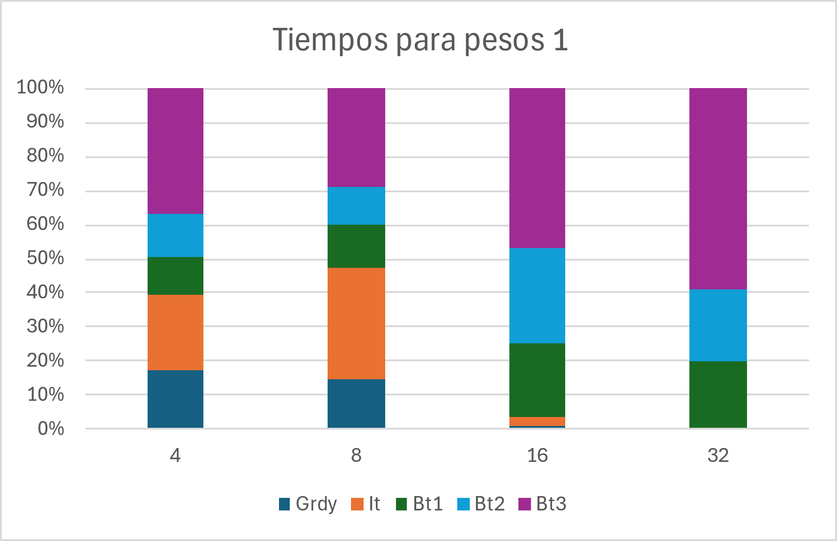

Ilustración 11: Gráfico obtenido para las conclusiones

El análisis de la gráfica revela que las fluctuaciones entre los diversos algoritmos indican que la opción Bt3 presenta consistentemente los resultados menos favorables, a pesar de haber sido concebida como la elección óptima tras la implementación de podas. Este fenómeno se atribuye a que los pesos de los algoritmos se mantienen uniformes en 1, y las pruebas se han diseñado con un enfoque que permite al algoritmo operar de manera subóptima, prolongando su tiempo de ejecución. En consecuencia, la frecuencia de aplicación de la poda se ve reducida, lo que a su vez afecta la eficacia de las condiciones necesarias para su activación, dada la complejidad algorítmica de orden .

Es evidente que los resultados reflejados en la gráfica desvelan una tendencia desfavorable hacia la opción Bt3, la cual se esperaba que fuera la más eficiente tras la implementación de podas. Este fenómeno se explica por la igualación de los pesos de los algoritmos a 1 y la metodología de pruebas diseñada para tolerar un comportamiento subóptimo, prolongando así el tiempo de ejecución. Como resultado, la frecuencia de aplicación de las podas disminuye, lo que compromete la efectividad de las condiciones necesarias para su activación, dada la complejidad algorítmica de orden .

La interpretación de la gráfica sugiere claramente que la opción Bt3 se posiciona consistentemente como la menos favorable entre los algoritmos estudiados, a pesar de su concepción inicial como la mejor alternativa tras la aplicación de podas. Este fenómeno se atribuye a la homogeneización de los pesos de los algoritmos y a la metodología de pruebas diseñada para tolerar comportamientos subóptimos, lo que extiende significativamente el tiempo de ejecución. Como consecuencia, la frecuencia de aplicación de las podas se ve reducida, impactando negativamente en la efectividad de las condiciones necesarias para su activación, en vista de la complejidad algorítmica de orden .

|  |  |  |  |  |  |
| --- | --- | --- | --- | --- | --- |
| n | P | Iterativo | BT1 | BT2 | BT3 |
| 4 | 32 | 42212 | 31025 | 25437 | 21850 |
| 32 | 258 | 5270400 | 1014300 | 692500 | 760900 |

Tabla 7. Resultados obtenidos para conclusiones.

Tabla 8. Gráfico conclusiones parte uno.

Tabla 9. Gráfico conclusiones parte dos.

Las gráficas anteriores presentadas demuestran que la implementación de podas en un algoritmo no garantiza una mejora constante en su rendimiento. Es esencial considerar las circunstancias específicas y el diseño de las pruebas. En este caso, las pruebas han utilizado objetos y pesos de camión aleatorios, lo que puede resultar en una ineficacia de las podas. Aunque bajo condiciones ideales el rendimiento del algoritmo mejora, como se muestra en la primera gráfica, estos resultados pueden ser inconsistentes. Sin embargo, en apartados anteriores, los resultados coinciden con la complejidad de orden , lo que confirma el correcto funcionamiento de los algoritmos.

Es crucial reconocer que, aunque la poda puede mejorar el rendimiento en ciertas condiciones, su efectividad no es universal. Las pruebas realizadas con datos aleatorios ilustran que la poda puede ser insuficiente en optimizar el tiempo de ejecución del algoritmo. Esto se ve reflejado en la variabilidad de los resultados, que a veces no alcanzan las mejoras esperadas. Sin embargo, cuando las condiciones son propicias, se observa una mejora en los tiempos, aunque no siempre de manera consistente. La correspondencia con la complejidad en los resultados previos valida la funcionalidad adecuada de los algoritmos.

Para lograr mejoras más consistentes, se pueden adoptar otros enfoques algorítmicos como el branch and bound, que optimiza la función de poda y ramificación. Aunque este enfoque garantiza un mejor rendimiento de las podas, su implementación es más laboriosa. A pesar de su complejidad adicional, el uso de branch and bound puede ofrecer mejoras significativas en situaciones donde las podas tradicionales fallan en proporcionar resultados consistentes y eficientes.

1. Anexo.

## A.1. Diseño del código.

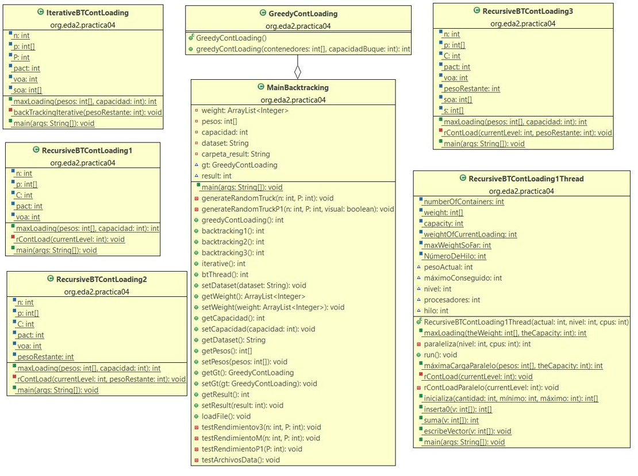

Ilustración 12: Diagrama de Clases

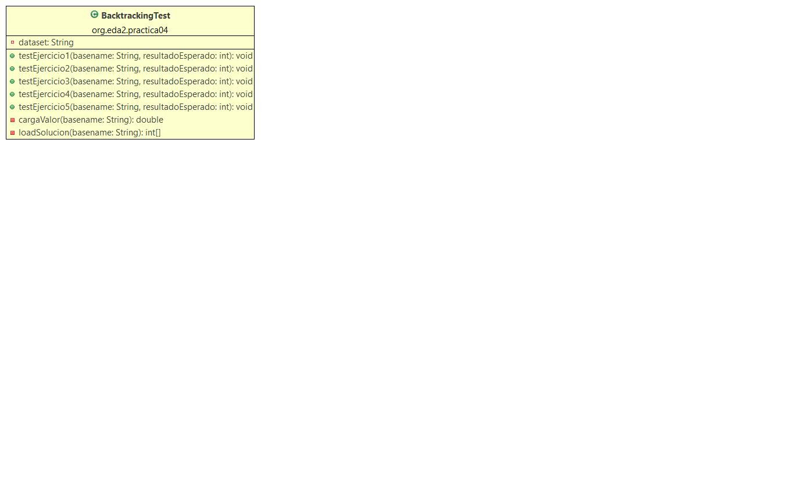

Ilustración 13: Diagrama de Clases asociado a los Test

## A.2. Esquema archivos fuente.

El esquema de archivos fuente es el siguiente:

**GreedyContLoading.java**

Ruta: main\java\org\eda2\practica04\GreedyContLoading.java

Descripción: Este archivo contiene la implementación del primer ejercicio que se ha mandado de la práctica 4. Contiene el javadoc asociado y los distintos métodos auxiliares para la correcta implementación del ejercicio.

**IterativeBTContLoading.java**

Ruta: main\java\org\eda2\practica04\IterativeBTContLoading.java

Descripción: Este archivo contiene la implementación del quinto (y opcional) ejercicio que se ha mandado de la práctica 4. Contiene el javadoc asociado y los distintos métodos auxiliares para la correcta implementación del ejercicio.

**MainBacktracking.java**

Ruta: main\java\org\eda2\practica04\MainBacktracking.java

Descripción: Este archivo contiene la implementación para poder utilizar un menú interactivo y poder usar los distintos algoritmos asociados a las clases *GreedyContLoading.java, IterativeBTContLoading.java, RecursiveBTContLoading1.java, RecursiveBTContLoading1Thread.java, RecursiveBTContLoading2.java, RecursiveBTContLoading3.java*. Desde esta clase se puede realizar desde pruebas hasta los análisis experimentales.

**RecursiveBTContLoading1.java**

Ruta: main\java\org\eda2\practica04\RecursiveBTContLoading1.java

Descripción: Este archivo contiene la implementación del segundo ejercicio que se ha mandado de la práctica 4. Contiene el javadoc asociado y los distintos métodos auxiliares para la correcta implementación del ejercicio.

**RecursiveBTContLoading1Thread.java**

Ruta: main\java\org\eda2\practica04\RecursiveBTContLoading1Thread.java

Descripción: Este archivo contiene la implementación de una modificación del ejercicio 2 usando hilos que se ha mandado de la práctica 4. Contiene el javadoc asociado y los distintos métodos auxiliares para la correcta implementación del ejercicio.

**RecursiveBTContLoading2.java**

Ruta: main\java\org\eda2\practica04\RecursiveBTContLoading2.java

Descripción: Este archivo contiene la implementación del tercer ejercicio que se ha mandado de la práctica 4. Contiene el javadoc asociado y los distintos métodos auxiliares para la correcta implementación del ejercicio.

**RecursiveBTContLoading3.java**

Ruta: main\java\org\eda2\practica04\RecursiveBTContLoading3.java

Descripción: Este archivo contiene la implementación del cuarto ejercicio que se ha mandado de la práctica 4. Contiene el javadoc asociado y los distintos métodos auxiliares para la correcta implementación del ejercicio.

**BacktrackingTest.java**

Ruta: test\java\org\eda2\practica04\BacktrackingTest.java

Descripción: Este archivo contiene las distintas pruebas parametrizadas para poder comprobar que las implementaciones son correctas según los archivos facilitados en el enlace perteneciente al guion de las prácticas.

**Dataset.**

Ruta: docs\practica04\dataset\

Descripción: Esta carpeta contiene los archivos facilitados en el enlace perteneciente al guion de las prácticas.

**Resultados.**

Ruta: docs\practica04\resultados\

Descripción: Esta carpeta contiene distintos archivos en formato CSV para apoyar en el análisis experimental.

**Memoria.docx**

Ruta: docs\practica04\Memoria.docx

Descripción: Este archivo contiene la memoria de la práctica. Incluye una descripción detallada del problema abordado, el enfoque utilizado para resolverlo, los resultados obtenidos y cualquier otra información relevante relacionada con la práctica.

**PR3_Estudio_Experimental.xlsx**

Ruta: docs\practica04\PR4_Estudio_Experimental.xlsx

Descripción: Este archivo Excel alberga los cálculos y datos recopilados durante el estudio experimental realizado como parte de la práctica. Puede incluir tablas, gráficos u otros elementos visuales que representen los resultados de las pruebas realizadas.

**PR3_Tareas_a_Repartir.xlsx**

Ruta: docs\practica04\PR4_Tareas_a_Repartir.xlsx

Descripción: Este archivo Excel contiene la distribución de tareas asignadas a cada uno de los compañeros que trabajan en la práctica. Incluye una lista de tareas específicas y las personas responsables de completar cada tarea.

## A.3. Resultados pruebas experimentales.

Se presentan los resultados de las pruebas experimentales.

### A.3.1. Primera prueba experimental.

|  |  |  |  |  |  |  |  |
| --- | --- | --- | --- | --- | --- | --- | --- |
| N | Size | Grdy | It | Bt1 | Bt2 | Bt3 | Tht |
| 2 | 8 | 198300 | 293900 | 218900 | 185000 | 169200 | 1819200 |
| 2 | 8 | 201700 | 297500 | 220000 | 186200 | 170600 | 2933600 |
| 2 | 8 | 204600 | 301300 | 221100 | 187300 | 172100 | 3858800 |
| 2 | 8 | 207500 | 306000 | 222300 | 188800 | 174100 | 5048900 |
| 2 | 8 | 209500 | 309300 | 223200 | 189800 | 175300 | 5845100 |
| 2 | 8 | 211700 | 312600 | 224200 | 197400 | 178400 | 6537300 |
| 2 | 8 | 213800 | 315600 | 225200 | 198300 | 179700 | 7200300 |
| 2 | 8 | 217200 | 320300 | 226200 | 199400 | 181000 | 7943400 |
| 2 | 8 | 219200 | 323600 | 227100 | 200400 | 182300 | 10798200 |
| 2 | 8 | 221400 | 327200 | 228100 | 201400 | 183800 | 11600900 |
| 4 | 8 | 2400 | 5600 | 1300 | 1700 | 2200 | 1753100 |
| 4 | 8 | 4700 | 10900 | 2600 | 3200 | 4200 | 3359500 |
| 4 | 8 | 7500 | 18400 | 4300 | 5600 | 7400 | 4905100 |
| 4 | 8 | 9600 | 23800 | 5600 | 7100 | 9500 | 6593200 |
| 4 | 8 | 12900 | 29700 | 7200 | 8800 | 11900 | 8609600 |
| 4 | 8 | 15600 | 35300 | 8500 | 10400 | 13900 | 10215000 |
| 4 | 8 | 21200 | 42700 | 10200 | 12300 | 16000 | 12290800 |
| 4 | 8 | 24000 | 48600 | 11400 | 13900 | 18200 | 13894200 |
| 4 | 8 | 27700 | 56900 | 13900 | 15800 | 20600 | 15643600 |
| 4 | 8 | 30400 | 64700 | 15800 | 18200 | 23900 | 17007300 |
| 8 | 8 | 2700 | 30200 | 12000 | 8500 | 27700 | 1815600 |
| 8 | 8 | 7300 | 101000 | 22100 | 14000 | 34600 | 3678500 |
| 8 | 8 | 10900 | 133300 | 23400 | 15900 | 38500 | 5757600 |
| 8 | 8 | 14300 | 199800 | 25700 | 17900 | 41900 | 8515900 |
| 8 | 8 | 16800 | 240500 | 27000 | 20700 | 44600 | 9837400 |
| 8 | 8 | 20600 | 276100 | 28400 | 22300 | 49100 | 11157400 |
| 8 | 8 | 22800 | 311900 | 29800 | 23900 | 52400 | 12719300 |
| 8 | 8 | 25800 | 358000 | 31700 | 26400 | 56400 | 14015400 |
| 8 | 8 | 28400 | 395400 | 35100 | 28300 | 58800 | 15519800 |
| 8 | 8 | 31300 | 437900 | 36900 | 31000 | 62600 | 17122100 |
| 16 | 8 | 5500 | 223400 | 5700 | 7700 | 13100 | 1698500 |
| 16 | 8 | 10400 | 382200 | 10200 | 12400 | 21300 | 3208100 |
| 16 | 8 | 14200 | 530600 | 14800 | 17000 | 29900 | 4752600 |
| 16 | 8 | 17200 | 672100 | 18800 | 21400 | 38000 | 6339600 |
| 16 | 8 | 34800 | 862200 | 41500 | 26600 | 48500 | 8083600 |
| 16 | 8 | 37800 | 1013100 | 44800 | 30700 | 56400 | 9498300 |
| 16 | 8 | 40500 | 1168300 | 53500 | 49800 | 69200 | 11055200 |
| 16 | 8 | 43800 | 1325200 | 55600 | 54400 | 77100 | 12610400 |
| 16 | 8 | 48100 | 1493400 | 57500 | 64300 | 85500 | 14201100 |
| 16 | 8 | 51700 | 1635200 | 59400 | 67000 | 95200 | 15724900 |
| 32 | 8 | 7200 | 1953800 | 40600 | 54900 | 280600 | 1621700 |
| 32 | 8 | 12500 | 2748600 | 76000 | 107000 | 379900 | 3200000 |
| 32 | 8 | 17300 | 3154800 | 117000 | 160500 | 461000 | 4934700 |
| 32 | 8 | 20900 | 3524000 | 154000 | 214300 | 541300 | 6743300 |
| 32 | 8 | 24900 | 3899200 | 194700 | 267800 | 621200 | 8318600 |
| 32 | 8 | 31000 | 4197000 | 242100 | 321900 | 702200 | 9650900 |
| 32 | 8 | 34500 | 4622300 | 282300 | 375700 | 783100 | 11123500 |
| 32 | 8 | 39000 | 4928700 | 323700 | 435800 | 864300 | 12618600 |
| 32 | 8 | 44600 | 5236900 | 364600 | 489200 | 945000 | 13876600 |
| 32 | 8 | 47800 | 5559200 | 404900 | 542600 | 1026000 | 15247900 |
| 64 | 8 | 19600 | 7112500 | 952300 | 1421000 | 2090300 | 2062100 |
| 64 | 8 | 24600 | 14204300 | 1907700 | 2838600 | 7949600 | 4456200 |
| 64 | 8 | 29300 | 20630300 | 2880400 | 4290500 | 10018300 | 6774300 |
| 64 | 8 | 35300 | 27771500 | 3814500 | 5636600 | 11980900 | 9012800 |
| 64 | 8 | 47000 | 34393900 | 4714100 | 6940400 | 14171700 | 11693800 |
| 64 | 8 | 51600 | 41051800 | 5531200 | 8205800 | 16045200 | 14567900 |
| 64 | 8 | 58500 | 47827200 | 6424300 | 9525300 | 17861800 | 17476600 |
| 64 | 8 | 63200 | 54381700 | 7370200 | 10794400 | 19700300 | 19807900 |
| 64 | 8 | 68200 | 60780700 | 8186600 | 12028300 | 21560300 | 22266200 |
| 64 | 8 | 72200 | 67220800 | 9041900 | 13312800 | 23369700 | 25076500 |
| 128 | 8 | 22400 | 273758600 | 39771100 | 64410700 | 90514800 | 25141300 |
| 128 | 8 | 28600 | 544159600 | 79962400 | 123054400 | 180881900 | 53793500 |
| 128 | 8 | 33900 | 812949100 | 122942500 | 185971300 | 275201400 | 75441200 |
| 128 | 8 | 41100 | 1086154600 | 163548600 | 247194200 | 362976200 | 98558700 |
| 128 | 8 | 50300 | 1356970900 | 203760600 | 309156700 | 455466300 | 120725300 |
| 128 | 8 | 55900 | 1632077500 | 244066900 | 368547500 | 543313700 | 142707300 |
| 128 | 8 | 61900 | 1908056300 | 284309200 | 428933400 | 641379100 | 165672300 |
| 128 | 8 | 69300 | 2177779900 | 328568500 | 491403100 | 733584300 | 191935600 |
| 128 | 8 | 75500 | 2460181100 | 385437700 | 552586600 | 824001900 | 216574300 |
| 128 | 8 | 82200 | 2727228000 | 427463400 | 614126100 | 918154500 | 239230600 |
| 256 | 8 | 89950 | 1,0579E+11 | 17494413500 | 51242465600 | 71926703500 | 20586662400 |

Tabla 10. Resultados primera prueba.

### A.3.2. Segunda prueba experimental.

|  |  |  |  |  |  |  |  |
| --- | --- | --- | --- | --- | --- | --- | --- |
| N | Size | Grdy | It | Bt1 | Bt2 | Bt3 | Tht |
| 2 | 16 | 202800 | 286300 | 227200 | 179400 | 198500 | 2418700 |
| 2 | 16 | 205400 | 291500 | 228300 | 180800 | 200200 | 4348600 |
| 2 | 16 | 207500 | 294600 | 229100 | 182000 | 201600 | 5668400 |
| 2 | 16 | 210300 | 299200 | 232600 | 183800 | 205800 | 6672600 |
| 2 | 16 | 212300 | 302400 | 233400 | 184900 | 207100 | 7956000 |
| 2 | 16 | 215900 | 306100 | 234300 | 186000 | 208400 | 8844500 |
| 2 | 16 | 220700 | 310700 | 236300 | 187200 | 209600 | 9659900 |
| 2 | 16 | 222400 | 313800 | 237100 | 188100 | 210700 | 10409900 |
| 2 | 16 | 224100 | 316400 | 237800 | 189000 | 211800 | 16685200 |
| 2 | 16 | 226700 | 319600 | 238600 | 190100 | 213100 | 18881600 |
| 4 | 16 | 2900 | 5900 | 1400 | 1700 | 2200 | 3100200 |
| 4 | 16 | 7600 | 14400 | 4400 | 3600 | 5700 | 4732600 |
| 4 | 16 | 9800 | 20100 | 5900 | 5100 | 7800 | 7001200 |
| 4 | 16 | 13800 | 26200 | 7100 | 6700 | 9800 | 8930900 |
| 4 | 16 | 17400 | 36900 | 11800 | 9700 | 14100 | 12038700 |
| 4 | 16 | 21000 | 45300 | 13800 | 12200 | 17300 | 13709200 |
| 4 | 16 | 23400 | 52600 | 15100 | 13700 | 19600 | 15133200 |
| 4 | 16 | 25500 | 58100 | 16300 | 15200 | 21600 | 16846400 |
| 4 | 16 | 27500 | 63500 | 17500 | 16800 | 23600 | 18491800 |
| 4 | 16 | 29400 | 68700 | 18700 | 18300 | 25500 | 19842100 |
| 8 | 16 | 3300 | 18100 | 13100 | 5500 | 28300 | 2147400 |
| 8 | 16 | 8200 | 65500 | 24600 | 8500 | 34400 | 3637900 |
| 8 | 16 | 12700 | 85900 | 25600 | 9700 | 37900 | 5048800 |
| 8 | 16 | 15900 | 112900 | 27100 | 11600 | 40500 | 6577100 |
| 8 | 16 | 18000 | 128900 | 28000 | 12600 | 41800 | 8074800 |
| 8 | 16 | 20000 | 151100 | 30000 | 14000 | 43600 | 9494700 |
| 8 | 16 | 23500 | 171100 | 31000 | 15300 | 45400 | 10666500 |
| 8 | 16 | 34200 | 192400 | 31900 | 16500 | 48100 | 15708300 |
| 8 | 16 | 38100 | 218600 | 33400 | 18500 | 50900 | 17513600 |
| 8 | 16 | 40400 | 234900 | 34300 | 19800 | 52500 | 19440300 |
| 16 | 16 | 4800 | 270400 | 5800 | 6600 | 12200 | 2064500 |
| 16 | 16 | 8400 | 547300 | 11800 | 13000 | 24000 | 3697400 |
| 16 | 16 | 12100 | 822900 | 18200 | 19100 | 36100 | 5558800 |
| 16 | 16 | 15300 | 1128100 | 38800 | 29900 | 48700 | 7443500 |
| 16 | 16 | 18600 | 1423300 | 45900 | 36400 | 73800 | 9399600 |
| 16 | 16 | 23200 | 1708100 | 56400 | 43600 | 86000 | 11543000 |
| 16 | 16 | 27000 | 1989600 | 59000 | 51300 | 98000 | 13510600 |
| 16 | 16 | 32300 | 2291700 | 62200 | 59100 | 110800 | 16564300 |
| 16 | 16 | 37800 | 2600200 | 64900 | 66400 | 123100 | 18044800 |
| 16 | 16 | 46800 | 2906900 | 67800 | 73400 | 135600 | 19636700 |
| 32 | 16 | 7300 | 222100 | 10000 | 20200 | 19400 | 1509500 |
| 32 | 16 | 13100 | 435800 | 19300 | 33500 | 38100 | 3644100 |
| 32 | 16 | 17700 | 640100 | 29400 | 48200 | 57600 | 5313900 |
| 32 | 16 | 23400 | 797300 | 39400 | 62500 | 76900 | 6866500 |
| 32 | 16 | 28900 | 955100 | 49500 | 76800 | 96600 | 9533300 |
| 32 | 16 | 32600 | 1049100 | 59200 | 95700 | 120200 | 10992100 |
| 32 | 16 | 36300 | 1135800 | 71000 | 109400 | 138800 | 12254900 |
| 32 | 16 | 40900 | 1229700 | 83900 | 124800 | 158800 | 13921900 |
| 32 | 16 | 43900 | 1308100 | 93900 | 139200 | 178600 | 15417900 |
| 32 | 16 | 49600 | 1381500 | 103300 | 152700 | 197000 | 16798500 |
| 64 | 16 | 22800 | 2989800 | 390800 | 582700 | 838200 | 2137000 |
| 64 | 16 | 30200 | 5700000 | 766800 | 1168000 | 1675700 | 5156800 |
| 64 | 16 | 35300 | 8840100 | 1229600 | 1851600 | 2617900 | 8382800 |
| 64 | 16 | 41700 | 12571900 | 1805400 | 2608200 | 3662700 | 12821800 |
| 64 | 16 | 47700 | 16028800 | 2306400 | 3381200 | 4679700 | 19647200 |
| 64 | 16 | 53400 | 19190800 | 2688100 | 3980800 | 5607200 | 22278600 |
| 64 | 16 | 61700 | 22331700 | 3172900 | 4676600 | 6597700 | 26472600 |
| 64 | 16 | 68800 | 25425500 | 3657000 | 5410100 | 7645500 | 29757400 |
| 64 | 16 | 74400 | 28755000 | 4090400 | 6088300 | 8727800 | 33936700 |
| 64 | 16 | 81500 | 32482200 | 4682500 | 6925300 | 9796200 | 37596300 |
| 128 | 16 | 30200 | 7468912400 | 1185425400 | 1741812700 | 2881556400 | 832097600 |
| 128 | 16 | 37900 | 21728074800 | 3801171800 | 5586906100 | 7848893600 | 1714475000 |
| 128 | 16 | 49700 | 35743387100 | 6263514100 | 9381614600 | 13006655500 | 2496552100 |
| 128 | 16 | 55200 | 49921410600 | 8828640100 | 13176222200 | 18042092900 | 3325964300 |
| 128 | 16 | 65900 | 64094074900 | 11319189900 | 17013608000 | 22967237700 | 4298117200 |
| 128 | 16 | 74000 | 78065902100 | 13922338900 | 20777970500 | 28014526400 | 4954362500 |
| 128 | 16 | 95600 | 91921185000 | 16368006000 | 24620527000 | 32974422500 | 5735590700 |
| 128 | 16 | 103200 | 1,05893E+11 | 17784917200 | 26335528100 | 35383279900 | 6119990200 |
| 128 | 16 | 109100 | 1,13267E+11 | 18884606300 | 28035343400 | 37687604500 | 6498515000 |
| 128 | 16 | 116300 | 1,20553E+11 | 19956892300 | 29768935000 | 40050004200 | 6895410100 |
| 256 | 16 | 131900 | 2,43257E+12 | 4,46978E+11 | 6,7981E+11 | 8,81249E+11 | 1,8109E+11 |

Tabla 11. Resultados segunda prueba.

### A.3.3. Tercera prueba experimental.

|  |  |  |  |  |  |  |  |  |
| --- | --- | --- | --- | --- | --- | --- | --- | --- |
| N | Size | NlogN | 2^N | Grdy | It | Bt1 | Bt2 | Bt3 |
| 4 | 64 | 8 | 16 | 3860 | 4800 | 2440 | 2890 | 8070 |
| 8 | 64 | 24 | 256 | 5380 | 12460 | 4660 | 4180 | 10780 |
| 16 | 64 | 64 | 65536 | 7560 | 28630 | 240360 | 299180 | 511370 |
| 32 | 64 | 160 | 4294967296 | 11540 | 84800 | 10466314400 | 11301193100 | 31433796100 |

Tabla 12. Resultados tercera prueba, pesos 1.

### A.3.4. Cuarta prueba experimental.

|  |  |  |  |  |  |
| --- | --- | --- | --- | --- | --- |
| Archivo | Grdy | It | Bt1 | Bt2 | Bt3 |
| p01 | 34960 | 80590 | 29530 | 25290 | 26440 |
| p02 | 5090 | 282820 | 8430 | 6010 | 11630 |
| p03 | 4550 | 29110 | 2820 | 3830 | 4010 |
| p04 | 8650 | 209868070 | 26916690 | 37134450 | 63421770 |

Tabla 13. Resultados prueba con archivos.

1. Bibliografía

*Temario Asignatura.* (2024). Almeria.

[*Backtracking Algorithm - GeeksforGeeks*](https://www.geeksforgeeks.org/backtracking-algorithms/)

[*PARTE II: ALGORÍTMICA Tema 5. Backtracking.. (um.es)*](https://dis.um.es/~nmarin/transparencias-backtracking-AED-II.pdf)

[Pages 16 to 54 of 5 Exploración de grafos (ugr.es)](https://elvex.ugr.es/decsai/algorithms/slides/5%20backtracking.pdf)